Российская Федерация

Республика Калмыкия

Элистинское городское Собрание

пятого созыва

РЕШЕНИЕ № 12

 | 11 июня 2015 года | заседание № 7 |  | г. Элиста
О внесении изменений в Правила землепользования и застройки города Элисты
В соответствии с Федеральным законом от 6 октября 2003 года № 131-ФЗ «Об общих принципах организации местного самоуправления в Российской Федерации», Градостроительным кодексом Российской Федерации, с учетом протоколов публичных слушаний от 17 июня 2014 года, 28 апреля 2015 года и заключений Комиссии по подготовке Правил землепользования и застройки города Элисты о результатах публичных слушаний от 17 июня 2014 года, 30 апреля 2015 года, предложений Администрации города Элисты, руководствуясь статьей 20 Устава города Элисты,
Элистинское городское Собрание решило:
1. Внести в Правила землепользования и застройки города Элисты, утвержденные решением Элистинского городского Собрания от 27 декабря 2010 года № 1(с изменениями от 24 ноября 2011 года №4, 16 ноября 2012 года №9, 27 декабря 2012 года №6, 20 июня 2013 года №7, 26 сентября 2013 года №14, 28 ноября 2013 года №3, 26 декабря 2013 года №8, 27 марта 2014 года №13, 16 апреля 2014 года №3, 19 июня 2014 года №6, 24 июля 2014 года №6, 23 октября 2014 года №11, 25 декабря 2014 года №5), следующие изменения:
в карте градостроительного зонирования:
включить в зону жилой застройки первого типа (Ж-1/25), исключив из зоны природных ландшафтов и городских лесов (Р-3/18), земельные участки площадью 1000 кв.м. и 600 кв.м., расположенные по адресу: город Элиста, поселок Аршан, пер. Степной, №7, №9, согласно схеме №1 Приложения к настоящему решению;
включить в зону жилой застройки первого типа (Ж-1/08), исключив из зоны природных ландшафтов и городских лесов (Р-3/10), земельный участок площадью 60 кв.м., расположенный по адресу: город Элиста, улица Аршанская, севернее торгового павильона «Дуэт» (в 80 метрах), согласно схеме №2 Приложения к настоящему решению;
включить в производственно-коммунальную зону с отнесенными действующими санитарными нормами к объектам с санитарно-защитной зоной, исключив из зоны природных ландшафтов и городских лесов (Р-3/13), земельный участок площадью 10 га, расположенный по адресу: город Элиста, северо-восточнее городской свалки, согласно схеме №3 Приложения к настоящему решению;
2. Администрации города Элисты разместить настоящее решение на официальном сайте Администрации города Элисты.
3. Настоящее решение вступает в силу со дня его официального опубликования в газете «Элистинская панорама».

Главы города Элисты,
Председателя Элистинского
городского Собрания В. Намруев

Приложение
к решению Элистинского городского Собрания
от 11 июня 2015 года № 12

Схема № 1
Выкопировка из карты градостроительного зонирования Правил землепользования и застройки города Элисты, утвержденных решением Элистинского городского Собрания от 27.12.2010г. № 1
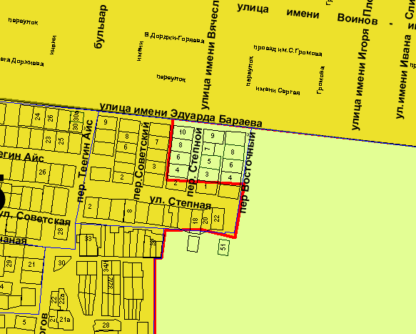 | 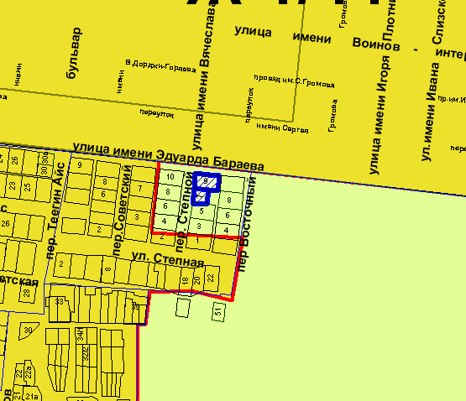

Схема № 2
Выкопировка из карты градостроительного зонирования Правил землепользования и застройки города Элисты, утвержденных решением Элистинского городского Собрания от 27.12.2010г. № 1
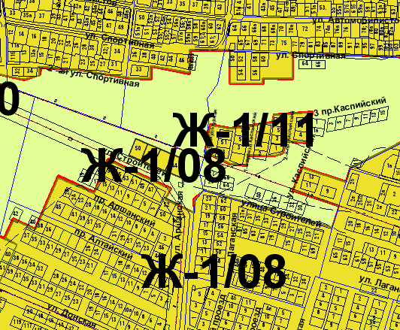 | 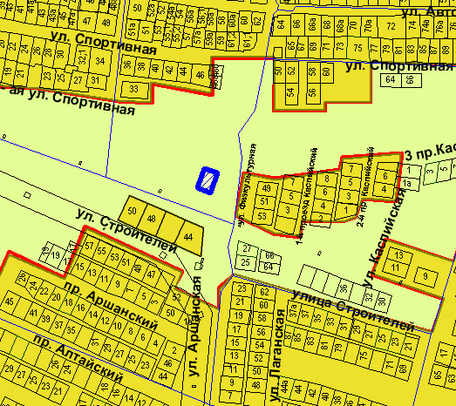

Схема № 3
Выкопировка из карты градостроительного зонирования Правил землепользования и застройки города Элисты, утвержденных решением Элистинского городского Собрания от 27.12.2010г. № 1
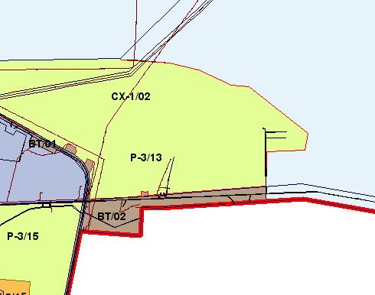 | 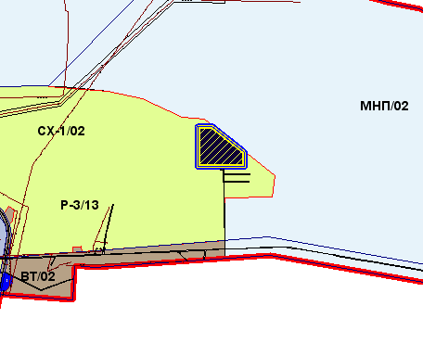

ПОЯСНИТЕЛЬНАЯ ЗАПИСКА
к проекту решения Элистинского городского Собрания
«О внесении изменений в Правила землепользования и
застройки города Элисты»

В соответствии с Градостроительным кодексом Российской Федерации подготовлен и вносится на рассмотрение Элистинского городского Собрания проект решения Элистинского городского Собрания о внесении изменений в Правила землепользования и застройки города Элисты, утвержденные решением Элистинского городского Собрания от 27.12.2010 г. № 1.
Указанным проектом решения предлагается внести изменения в карту градостроительного зонирования Правил землепользования и застройки города Элисты, утвержденных решением Элистинского городского Собрания от 27 декабря 2010 года №1, в части включения:
-земельных участков площадью 1000 кв.м. и 600 кв.м., расположенных по адресу: г. Элиста, п. Аршан, пер. Степная, № 7, № 9, в зону жилой застройки первого типа (Ж-1/25), исключив из зоны природных ландшафтов и городских лесов (Р-3/18).
-земельного участка площадью 60 кв.м., расположенного по адресу: г. Элиста, ул. Аршанская, севернее торгового павильона «Дуэт» (в 80 метрах), в зону жилой застройки первого типа (Ж-1/08), с исключением из зоны природных ландшафтов и городских лесов (Р-3/10);
-земельного участка площадью 10 га, расположенного по адресу: г. Элиста, северо-восточнее городской свалки, в производственно-коммунальную зону с отнесенными действующими санитарными нормами к объектам с санитарно-защитной зоной, исключив из зоны природных ландшафтов и городских лесов (Р-3/13);
Учитывая обращения заинтересованных лиц, заключения Комиссии по подготовке Правил землепользования и застройки города Элисты, и в соответствии с Градостроительным кодексом РФ, подготовлен и предлагается на рассмотрение Элистинского городского Собрания соответствующий проект решения Элистинского городского Собрания «О внесении изменений в Правила землепользования и застройки города Элисты».
________________________

